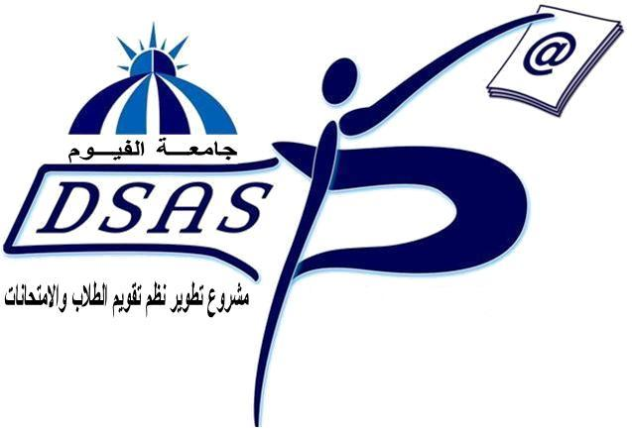
محضر ورشة عمل التصحيح الالكتروني

اليوم : الاثنين
التاريخ : 22/10/2010
المكان : كلية الأثار ـ الدور الرابع ـ معمل وحدة التقويم
زمن الورشة : 10-12 بعد الظهر
جدول أعمال الورشة
(1) مفهوم ورقة الاجابة (الالكتروني) والكنترول الالكتروني (التصحيح والرصد) ومناقشة المزايا والعيوب
(2) تصميم ورقة الاجابة الالكترونية باستخدام برنامج Word
(3) استخدام برنامج OMR لتصحيح ورصد ورقة الاجابة الالكترونية

الحضور
السادة أعضاء هيئة التدريس بالجامعة (مرفق كشف بالأسماء)
قام بالتدريب
د. أحمد محمود أمين عضو الفريق التنفيذي (رئيس لجنة بنوك الأسئلة)
من وسائل الشرح والتدريب
(داتا شو ـ مادة تدريبية مرفقة بالتقرير)
د. أحمد محمود أمين

تحريرا في الأثنين 22-11-2010

